Kuroakashiro’s Linux Minecraft Server Creator

Installation est configuration d’un serveur Linux Ubuntu

1. Installer [Oracle VM VirtualBox](https://www.virtualbox.org/)
2. Crée une nouvelle machine

Cliquer sur nouvelle

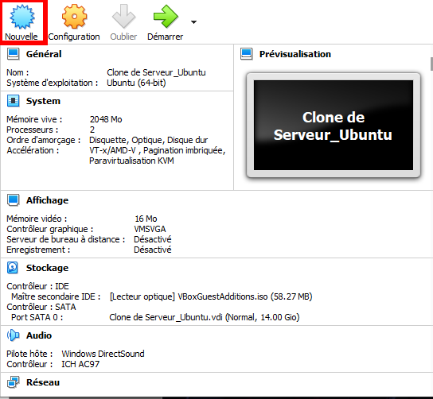

Une fenêtre s’ouvre, on entre le nom de la Machine virtuelle et on sélectionne la version Ubuntu 64-bit

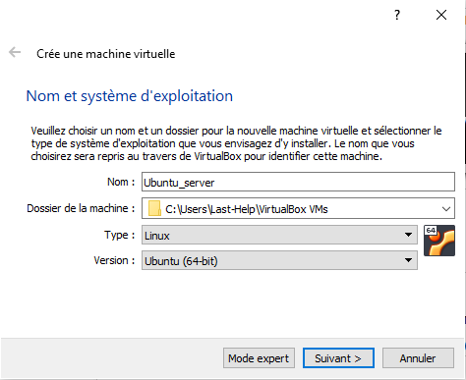

Selon le nombre de mémoire vive ‘RAM’ que vous voulez vous pouvez ajuster le curseur.

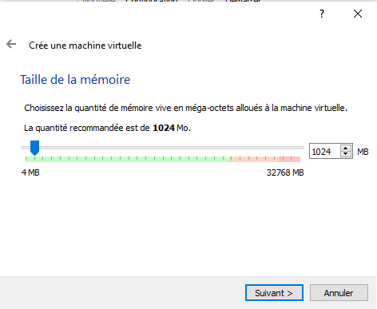

Pour le disque dure de préferance gardés la selection par défaut.

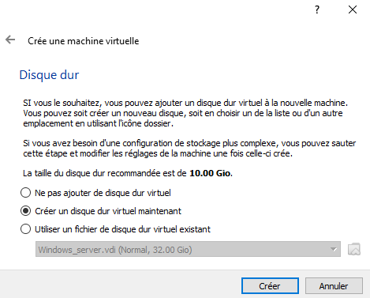

Pour le type de fichier de disque dur virtuel gardés la sélection par défaut.

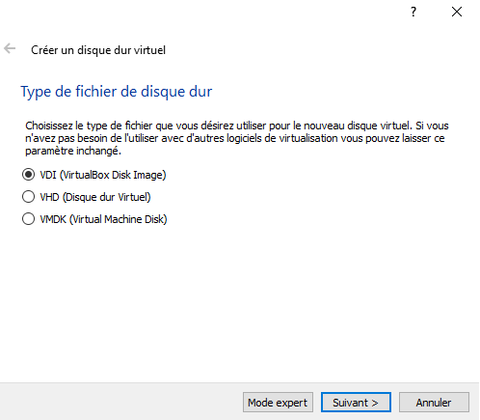

Gardé la sélection de base ‘Dynamique’ permet d’adapter la taille du disque selon besoin.

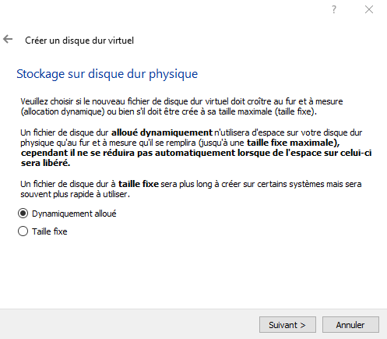

Gardé la sélection de base pour un iso Ubuntu server cela suffit.

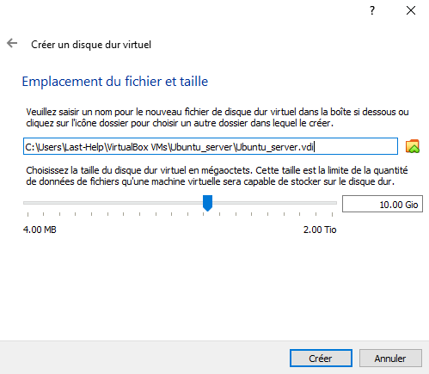

Résultat crée un angle à gauche



Installer le [.iso de Ubuntu Server](https://ubuntu.com/download/server#downloads)

Cliquer sur Download est attendre un petit instant, un fichier va s’installer de type ‘ubuntu-22.04-live.iso’.

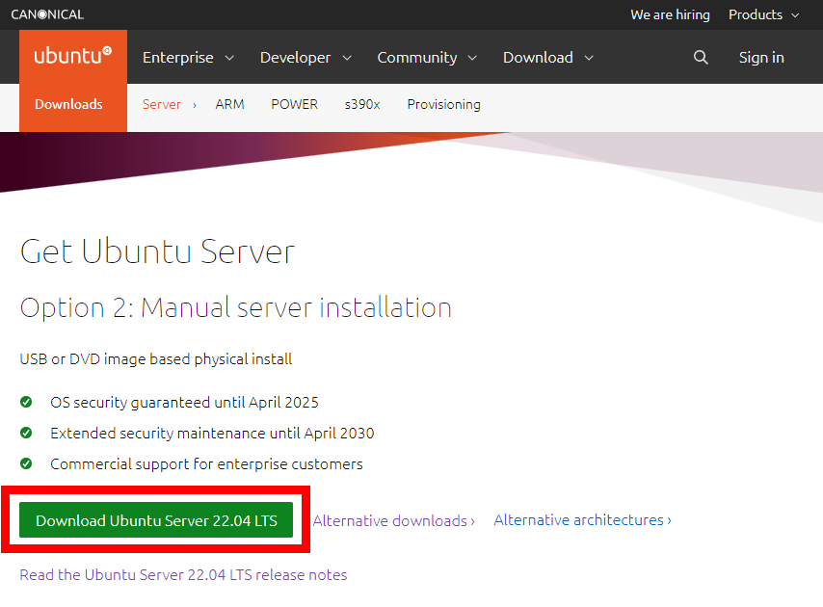

Une foi le fichier installer glisser le dans un dossier de votre choix.

1. Installation du ISO dans la Virtuel Box

Retourner sur la fenêtre Virtuel Box, cliquer sur la machine précédemment crée



Et cliquer sur le bouton démarrer en haut a droite.



Une fenêtre s’ouvre est devrais vous afficher une page vous demandent l’iso à installer.

Cliquer sur le petit Dossier à droite. Ci cette page n’apparait pat aller dans configuration, Stockage est ajouter un Disque CD et mettez y votre ISO.

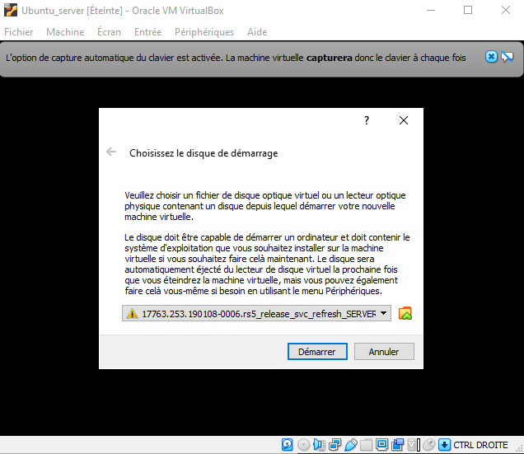

Une autre fenêtre s’ouvre cliquer sur Ajouter.

Une page de l’explorateur de fichier s’ouvre sélectionner votre ISO que vous venez d’installer.

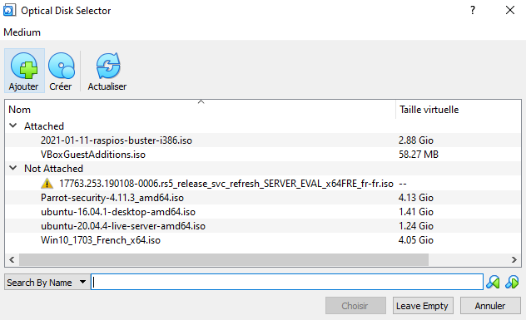

Une voit votre ISO choisi cliquer sur OK ensuit Choisir et pour finir Démarrer.

Choisissez la langue que vous voulez et suivez le guide d’installation.

Préciser que vous allez utiliser tout le disque pour l’installation du système.

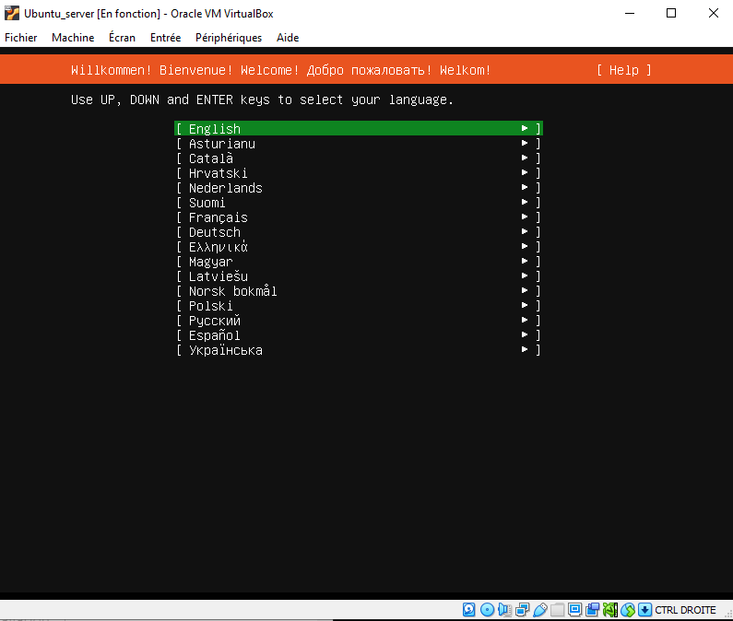

Crée votre compte personnellement mes Identifiant Son les suivent pour une meilleur sécurité changer les.

User  : add

Passwd : root

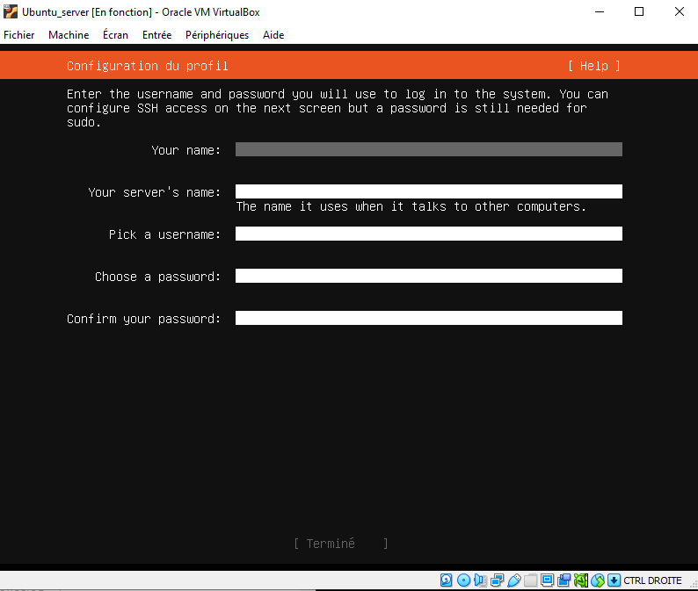

Utiliser la touche Entrez pour activer Install OpenSSH server.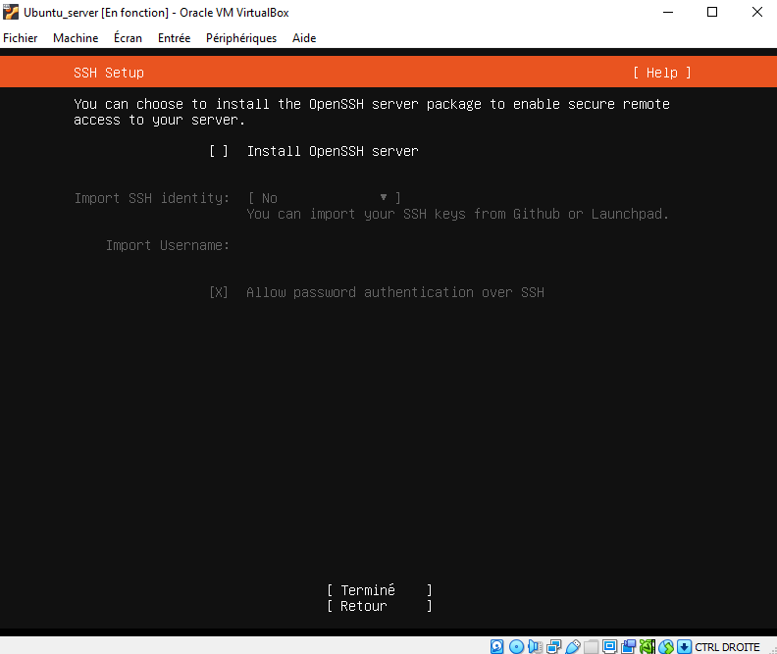

La prochaine page sont des programmes à installer ils ne sont pas essentiels.

Quand cette page arrive attendez la fin de l’installation.

Prend plus au moins de temps selon la config et la machine.

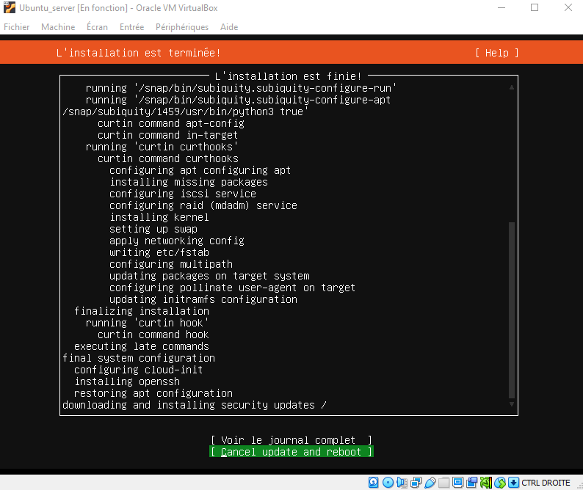

Une foi la machine installer cliquer sur la croix en au a gauche est sélectionner éteindre la machine.

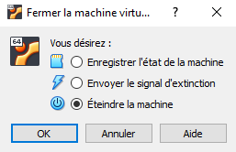

1. Autoriser connexion SSH

Sélectionner sur votre machine Virtuel et cliquer sur configuration.



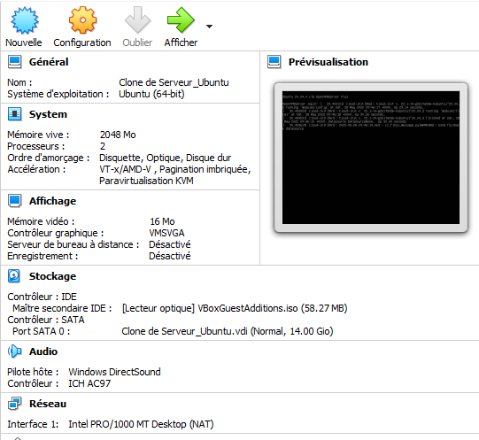

Une fenêtre s’ouvre allez dans Réseau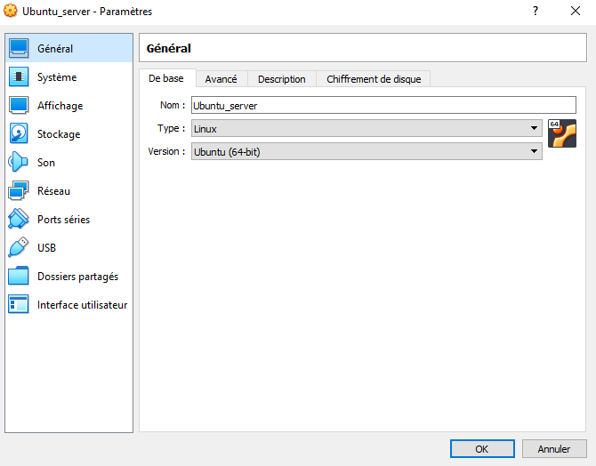

Cliquer sur avancer ensuit sur Redirection de ports.

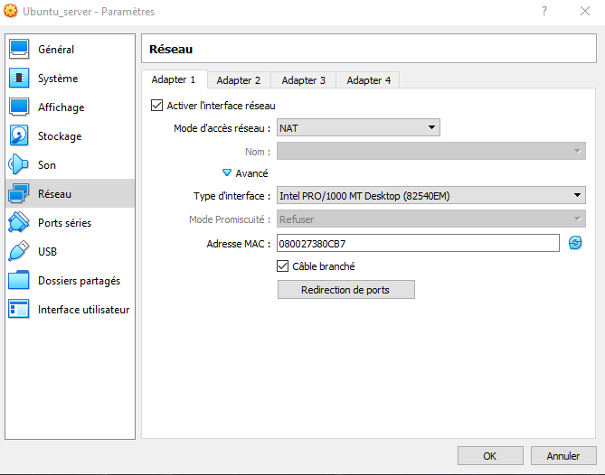

Une fenêtre s’ouvre cliquer sur le s’cimbole d’ajout une ligne va s’ajouter, remplissez-la comme sur cette figure. ‘Nom=SSH Protocole=TCP Port_hôte=22 Port_invité=22’ ensuite cliquer OK.

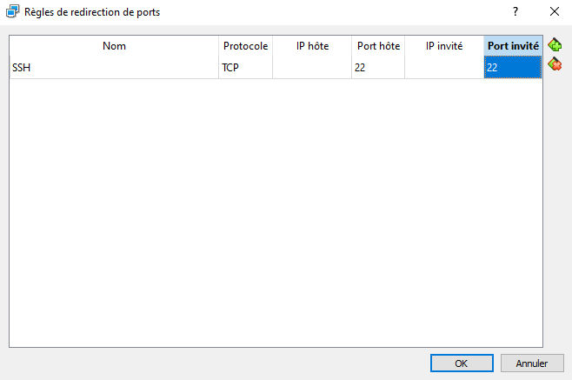

N5

N4

N3

N2

N1

1. Démarrer les VM, ensuit utiliser un programme de connexion SSH pour vous connecter l’IP de base est ‘127.0.0.1’.

Pour partager des fichiers utiliser un logicielle FTP et utiliser le port 22 du SSH pour vous connecter.

Instalation de KLMSC

Le scripte doi aubligatoirement s’éxecuter dans le home$USER

Command pour installer

* cd /home/$USER && git clone https://github.com/00MY00/KLMSC.git && sudo chmod +rwx /home/$USER/KLMSC/KLMSC.sh && cd /home/$USER/KLMSC/
* ./KLMSC.sh